

LAPORAN PRAKTIKUM KEAMANAN CLOUD
MEMBUAT DAN MENGELOLA VIRTUAL MACHINE (VM)
PADA PROXMOX VIRTUAL ENVIRONMENT (VE)

Disusun untuk memenuhi Tugas Praktikum 10
Mata Kuliah Praktikum Keamanan Cloud

Disusun oleh:
Adrian Saputra
NIM 2402001 — Kelas TI 4A
PROGRAM STUDI TEKNIK INFORMATIKA
POLITEKNIK PURBAYA KABUPATEN TEGAL
2026

KATA PENGANTAR
Puji syukur penulis ucapkan atas terselesaikannya laporan praktikum ini, yang disusun sebagai bagian dari pelaksanaan Tugas Praktikum 2 pada mata kuliah Praktikum Keamanan Cloud, dengan topik pembuatan dan pengelolaan Virtual Machine (VM) pada Proxmox Virtual Environment (VE).
Laporan ini menyajikan proses pembuatan mesin virtual baru pada Proxmox VE, beserta proses pengoperasian dasarnya, yaitu start, shutdown, dan stop, termasuk kendala teknis yang ditemui selama proses tersebut beserta analisis dan upaya penanganannya. Berbeda dengan laporan-laporan sebelumnya yang menyajikan hasil akhir yang sudah berjalan lancar, laporan ini secara jujur turut mendokumentasikan proses troubleshooting yang dilalui, dengan harapan dapat memberikan gambaran nyata mengenai dinamika praktik administrasi virtualisasi, khususnya pada lingkungan nested virtualization yang memiliki karakteristik dan keterbatasan tersendiri.
Penulis menyadari bahwa proses pengelolaan VM pada laporan ini belum mencakup seluruh aspek yang ideal, seperti pembuatan snapshot, clone, dan penyesuaian resource (resize) secara lengkap, dikarenakan adanya kendala konektivitas jaringan pada mesin virtual yang masih dalam proses penyelesaian. Oleh karena itu, kritik dan saran yang membangun sangat diharapkan demi penyempurnaan laporan pada kesempatan berikutnya. Akhir kata, penulis mengucapkan terima kasih kepada dosen pengampu mata kuliah Praktikum Keamanan Cloud atas bimbingan yang telah diberikan selama proses praktikum dan penyusunan laporan ini.

Tegal, Juni 2026
Penulis
DAFTAR ISI
KATA PENGANTAR 2
DAFTAR ISI 3
BAB I PENDAHULUAN 5
- Latar Belakang 5
- Rumusan Masalah 5
- Tujuan Praktikum 6
- Manfaat Praktikum 6
- Batasan Praktikum 7
BAB II DASAR TEORI 8
- Virtual Machine (VM) pada Proxmox VE 8
- Siklus Hidup (Lifecycle) Virtual Machine 8
- Mekanisme Shutdown, Stop, dan Reboot 9
- QEMU Guest Agent 9
- Resource Locking pada Proxmox VE 10
- Instalasi Sistem Operasi Guest melalui Console 10
- Konektivitas Jaringan pada VM Bertingkat (Nested) 11
BAB III ALAT DAN BAHAN 12
- Perangkat Keras 12
- Perangkat Lunak 12
- Spesifikasi VM yang Dibuat 13
BAB IV LANGKAH-LANGKAH PRAKTIKUM 14
- Membuat Virtual Machine Baru (VM 102) 14
- Memulai Instalasi Sistem Operasi Debian 15
- Konfigurasi Zona Waktu, Partisi Disk, dan Package Manager 16
- Pengujian Operasi Start, Shutdown, dan Stop 17
- Analisis Kegagalan Shutdown dan Resource Lock 18
- Pengujian Konektivitas Jaringan VM 19
- Status Akhir VM pada Akhir Sesi Praktikum 21
BAB V HASIL DAN PEMBAHASAN 23
- Hasil Praktikum 24
- Pembahasan 24
- Analisis Akar Masalah 25
- Kendala dan Solusi 25
BAB VI PENUTUP 27
- Kesimpulan 27
- Saran 28
DAFTAR PUSTAKA 29
BAB I
PENDAHULUAN

- Latar Belakang
Setelah server Proxmox Virtual Environment (VE) berhasil diinstal dan dikonfigurasi sebagaimana telah dibahas pada laporan praktikum sebelumnya, tahapan selanjutnya yang perlu dikuasai oleh seorang administrator virtualisasi adalah kemampuan untuk membuat dan mengelola Virtual Machine (VM) di atas platform tersebut. Kemampuan ini mencakup proses pembuatan VM baru, instalasi sistem operasi guest, serta pengoperasian dasar VM seperti menyalakan (start), mematikan secara halus (shutdown), mematikan secara paksa (stop), dan melakukan reboot.
Dalam praktiknya, pengelolaan VM tidak selalu berjalan mulus. Berbagai kendala teknis dapat muncul, mulai dari kegagalan proses shutdown akibat sistem operasi guest yang tidak merespons sinyal ACPI, resource lock yang tertahan akibat pengiriman perintah secara beruntun, hingga kendala konektivitas jaringan pada VM yang dijalankan dalam lingkungan nested virtualization. Pengalaman menghadapi dan menganalisis kendala-kendala tersebut merupakan bagian penting dari pembelajaran administrasi sistem, karena pada praktiknya seorang administrator jarang sekali berhadapan dengan skenario yang selalu berjalan sempurna tanpa hambatan.
Laporan ini menyusun dan mendokumentasikan rangkaian kegiatan Praktikum 2, yaitu Praktikum Membuat dan Mengelola VM, dengan pendekatan yang transparan terhadap proses yang sesungguhnya terjadi, termasuk kendala teknis yang ditemui pada saat pelaksanaan praktikum, sebagai bagian dari pembelajaran troubleshooting yang juga merupakan keterampilan penting dalam pengelolaan infrastruktur cloud.

- Rumusan Masalah
- Bagaimana proses pembuatan Virtual Machine (VM) baru pada Proxmox VE, mulai dari penentuan resource hingga instalasi sistem operasi guest?
- Bagaimana mekanisme operasi dasar VM, yaitu start, shutdown, dan stop, bekerja pada Proxmox VE, dan apa perbedaan di antara ketiganya?
- Mengapa proses shutdown pada VM dapat mengalami kegagalan, dan bagaimana resource lock memengaruhi keberhasilan operasi tersebut?
- Bagaimana pengaruh konfigurasi jaringan pada level hypervisor host terhadap keberhasilan instalasi sistem operasi guest di dalam VM?
- Apa saja langkah troubleshooting yang dapat dilakukan ketika VM mengalami kendala konektivitas jaringan maupun kegagalan operasi power management?

- Tujuan Praktikum
- Membuat Virtual Machine (VM) baru pada Proxmox VE dengan konfigurasi resource (CPU, RAM, disk, network) yang sesuai kebutuhan.
- Melakukan instalasi sistem operasi guest (Debian) pada VM yang telah dibuat melalui antarmuka Console berbasis noVNC.
- Memahami dan mempraktikkan operasi dasar pengelolaan VM, yaitu start, shutdown, dan stop, beserta perbedaan karakteristik masing-masing.
- Mengidentifikasi dan menganalisis penyebab kegagalan operasi shutdown, termasuk fenomena resource lock pada Proxmox VE.
- Melakukan diagnosis kendala konektivitas jaringan pada VM menggunakan utilitas command line seperti ip a dan ping.
- Mendokumentasikan secara jujur dan sistematis seluruh proses, termasuk kendala yang belum terselesaikan, sebagai bahan evaluasi dan pembelajaran lanjutan.

- Manfaat Praktikum
- Mahasiswa memperoleh pengalaman praktis dalam membuat dan mengoperasikan VM pada platform Proxmox VE, yang merupakan keterampilan dasar penting dalam administrasi infrastruktur virtualisasi.
- Mahasiswa memahami perbedaan mendasar antara operasi shutdown (graceful) dan stop (force) pada pengelolaan VM, beserta implikasinya terhadap integritas sistem operasi guest.
- Mahasiswa mendapatkan pengalaman nyata dalam melakukan troubleshooting masalah teknis, yang merupakan keterampilan esensial bagi seorang administrator sistem maupun cloud engineer.
- Hasil dokumentasi kendala dan upaya penanganan pada laporan ini dapat menjadi referensi bagi mahasiswa lain yang menghadapi permasalahan serupa pada lingkungan nested virtualization.

- Batasan Praktikum
Agar pembahasan dalam laporan ini sesuai dengan kondisi nyata pelaksanaan praktikum dan pembagian tugas yang diberikan oleh dosen pengampu, maka ruang lingkup pembahasan dibatasi sebagai berikut:
- Pembahasan difokuskan pada proses pembuatan VM baru (VM 102) beserta operasi dasar pengelolaannya, yaitu start, shutdown, dan stop, termasuk kendala teknis yang ditemui selama proses tersebut.
- Proses instalasi sistem operasi Debian pada VM 102 didokumentasikan hingga tahap konfigurasi package manager, di mana proses instalasi mengalami kendala konektivitas jaringan yang masih dalam tahap penyelesaian pada saat laporan ini disusun.
- Operasi pengelolaan VM tingkat lanjut, seperti pembuatan snapshot, rollback, clone, dan penyesuaian resource (resize CPU/RAM/disk) melalui tab Hardware, belum dapat didokumentasikan pada laporan ini dikarenakan VM belum mencapai kondisi running yang stabil dengan konektivitas jaringan yang berfungsi penuh, dan akan menjadi bahan penyempurnaan/lampiran tambahan pada kesempatan berikutnya.
- Topik instalasi Proxmox VE, konfigurasi jaringan dasar, dan pengelolaan container LXC disusun pada laporan praktikum yang berbeda sesuai pembagian tugas praktikum.
BAB II
DASAR TEORI

- Virtual Machine (VM) pada Proxmox VE
Virtual Machine (VM) pada Proxmox VE merupakan representasi dari sebuah komputer lengkap yang berjalan secara virtual di atas teknologi KVM (Kernel-based Virtual Machine), lengkap dengan virtual CPU, virtual RAM, virtual disk, dan virtual network adapter, yang seluruhnya dialokasikan dari resource fisik host yang dikelola oleh hypervisor. Setiap VM memiliki identitas unik berupa VM ID (misalnya 100, 101, 102) yang digunakan Proxmox VE untuk mengelola konfigurasi, status, serta riwayat operasinya secara terpisah satu sama lain.
Pembuatan VM pada Proxmox VE dilakukan melalui wizard Create VM yang terdiri dari beberapa tab konfigurasi, yaitu General (identitas VM), OS (sistem operasi dan media instalasi), System (BIOS, machine type, Qemu Agent), Disks (penyimpanan), CPU (jumlah core/socket), Memory (alokasi RAM), Network (adapter dan bridge), dan Confirm (ringkasan konfigurasi sebelum VM dibuat).

- Siklus Hidup (Lifecycle) Virtual Machine
Sebuah VM pada Proxmox VE memiliki beberapa kondisi (state) yang membentuk siklus hidupnya, yaitu stopped (VM belum/tidak berjalan, tidak menggunakan resource CPU/RAM aktif), running (VM sedang berjalan dan resource-nya teralokasi aktif), serta beberapa transisi di antaranya seperti starting, stopping, dan paused. Administrator dapat mengubah state VM melalui tombol Start, Shutdown, Stop, dan Reboot yang tersedia pada antarmuka manajemen VM.
Pemahaman terhadap siklus hidup ini penting karena setiap transisi state melibatkan proses di level sistem (baik di guest OS maupun di hypervisor) yang membutuhkan waktu dan dapat mengalami kegagalan apabila terjadi konflik, sebagaimana akan dibahas lebih lanjut pada subbab 2.3 dan 2.5.

- Mekanisme Shutdown, Stop, dan Reboot
Terdapat perbedaan mendasar antara operasi Shutdown dan Stop pada Proxmox VE, meskipun keduanya sama-sama bertujuan mematikan VM.
Aspek | Shutdown (Graceful) | Stop (Force)
Mekanisme | Mengirim sinyal ACPI power button ke guest OS, meminta sistem operasi untuk mematikan dirinya sendiri secara normal | Langsung menghentikan proses QEMU yang menjalankan VM tanpa melibatkan guest OS sama sekali, setara mencabut kabel daya
Ketergantungan | Membutuhkan guest OS yang mampu merespons sinyal ACPI (umumnya bekerja baik jika qemu-guest-agent terpasang) | Tidak bergantung pada kondisi guest OS sama sekali, akan selalu berhasil mematikan proses VM
Risiko | Risiko data loss minimal karena guest OS sempat melakukan proses unmount filesystem secara normal | Risiko data loss/corruption lebih tinggi karena filesystem guest OS tidak sempat di-unmount dengan benar
Kapan digunakan | Kondisi normal, sebagai metode utama mematikan VM | Saat VM hang/tidak merespons dan Shutdown gagal/tidak kunjung selesai
Tabel 2.1 Perbedaan Perintah Shutdown dan Stop pada Proxmox VE
Adapun Reboot merupakan kombinasi dari kedua mekanisme tersebut secara berurutan, yaitu mematikan VM (secara graceful jika memungkinkan) lalu menyalakannya kembali secara otomatis, tanpa memerlukan interaksi manual dari administrator.

- QEMU Guest Agent
QEMU Guest Agent adalah layanan tambahan yang diinstal di dalam sistem operasi guest, yang memungkinkan komunikasi dua arah antara hypervisor (Proxmox VE) dengan guest OS melalui kanal khusus (virtio-serial), tanpa melalui jaringan TCP/IP biasa. Dengan adanya guest agent ini, perintah Shutdown yang dikirim dari Proxmox VE dapat diteruskan secara lebih andal ke dalam guest OS, dan Proxmox VE juga dapat memperoleh informasi tambahan seperti alamat IP guest, status filesystem, dan kemampuan untuk melakukan freeze/thaw filesystem saat proses backup berlangsung.
Tanpa qemu-guest-agent terpasang dan diaktifkan, sinyal Shutdown dari Proxmox VE hanya mengandalkan sinyal ACPI standar, yang tidak selalu direspons dengan baik oleh seluruh distribusi sistem operasi, terutama pada instalasi yang masih minimal atau belum sepenuhnya dikonfigurasi pasca instalasi.

- Resource Locking pada Proxmox VE
Untuk mencegah konflik akibat beberapa operasi yang dijalankan secara bersamaan terhadap satu VM yang sama, Proxmox VE menerapkan mekanisme resource locking, yaitu setiap kali ada task (misalnya Shutdown) yang sedang diproses terhadap sebuah VM, sistem akan mengunci file konfigurasi VM tersebut (lock file, biasanya berlokasi di /var/lock/qemu-server/) selama task berlangsung. Apabila administrator mengirimkan perintah baru (misalnya Shutdown atau Stop lagi) terhadap VM yang sama sebelum task sebelumnya selesai, sistem akan menolak permintaan tersebut dan menampilkan pesan kesalahan berupa “can't lock file '/var/lock/...'”.
Fenomena ini menjadi salah satu sumber kebingungan yang umum dialami oleh pengguna baru Proxmox VE, terutama ketika operasi Shutdown tidak kunjung selesai (misalnya karena guest OS tidak merespons) dan pengguna secara reflek mengirimkan perintah yang sama berulang kali, yang justru memperpanjang antrian task yang saling menunggu lock tersebut, alih-alih mempercepat proses mematikan VM.

- Instalasi Sistem Operasi Guest melalui Console
Proses instalasi sistem operasi pada VM baru dilakukan melalui fitur Console pada Proxmox VE, yang menampilkan tampilan layar VM secara real-time menggunakan teknologi noVNC, sebagaimana telah dijelaskan pada laporan instalasi Proxmox VE sebelumnya. Pada proses instalasi Debian, terdapat beberapa tahapan krusial yang memengaruhi keberhasilan instalasi secara keseluruhan, di antaranya konfigurasi zona waktu, pemilihan skema partisi disk, dan yang paling sering menjadi sumber kegagalan adalah konfigurasi package manager, yaitu tahap di mana installer mencoba menghubungi mirror Debian archive melalui jaringan untuk mengunduh paket-paket sistem dasar.
Kegagalan pada tahap konfigurasi package manager umumnya bukan disebabkan oleh kesalahan pemilihan mirror itu sendiri, melainkan oleh ketiadaan konektivitas jaringan yang berfungsi pada VM tersebut, sebagaimana akan dibahas lebih lanjut pada subbab 2.7.

- Konektivitas Jaringan pada VM Bertingkat (Nested)
Pada lingkungan nested virtualization sebagaimana digunakan pada praktikum ini (Proxmox VE berjalan di dalam VirtualBox, dan VM tambahan dibuat di dalam Proxmox VE tersebut), terdapat tantangan tambahan terkait konektivitas jaringan yang tidak selalu muncul pada instalasi Proxmox VE di perangkat keras fisik (bare-metal). Salah satu kendala umum adalah ketika adapter jaringan pada level VirtualBox menggunakan mode Bridged Adapter di atas kartu Wi-Fi, sebagian chipset Wi-Fi (termasuk beberapa chipset modern) tidak mendukung mode promiscuous secara penuh, yaitu kemampuan kartu jaringan untuk meneruskan paket data dengan banyak alamat MAC berbeda sekaligus.
Akibatnya, VM pada level pertama (Proxmox VE itu sendiri) dapat memperoleh konektivitas jaringan yang normal karena hanya menggunakan satu alamat MAC, namun VM pada level kedua (VM 102 yang dibuat di dalam Proxmox VE) dapat gagal memperoleh konektivitas meskipun berhasil mendapatkan alamat IP dari DHCP, karena paket data dengan alamat MAC milik VM tersebut tidak diteruskan dengan benar oleh kartu Wi-Fi host. Gejala umum dari kondisi ini adalah VM yang tampak normal mendapatkan IP address (terlihat melalui perintah ip a), namun mengalami kegagalan total (100% packet loss) ketika diuji konektivitasnya menggunakan perintah ping, baik ke gateway maupun ke DNS server publik.
Solusi umum untuk kendala ini antara lain mengaktifkan opsi Promiscuous Mode pada pengaturan adapter VirtualBox, menggunakan koneksi kabel LAN/Ethernet sebagai pengganti Wi-Fi untuk Bridged Adapter, atau menerapkan skema jaringan NAT internal di dalam Proxmox VE itu sendiri (membuat bridge tambahan yang terisolasi dan diteruskan melalui mekanisme IP forwarding serta NAT/masquerade pada level sistem operasi Proxmox VE), sehingga VM di level kedua tidak lagi bergantung langsung pada kemampuan promiscuous mode kartu Wi-Fi host.
BAB III
ALAT DAN BAHAN

- Perangkat Keras
No | Perangkat Keras | Spesifikasi / Keterangan
1 | Laptop ASUS Vivobook | Sebagai komputer host yang menjalankan Oracle VirtualBox dan Proxmox VE di dalamnya
2 | RAM | Dialokasikan untuk mesin virtual PROXMOXVE (4096 MB) dan VM 102 di dalamnya (2048 MB)
3 | Kartu Jaringan | MediaTek Wi-Fi 6E MT7902 Wireless LAN Card, digunakan sebagai jalur Bridged Adapter pada VirtualBox
Tabel 3.1 Spesifikasi Perangkat Keras yang Digunakan
- Perangkat Lunak
No | Perangkat Lunak | Fungsi
1 | Proxmox VE 6.4-4 | Platform virtualisasi tempat VM 102 dibuat dan dikelola
2 | ISO Debian 13 (Trixie) | Media instalasi sistem operasi guest pada VM 102
3 | Web Browser (Google Chrome) | Mengakses Proxmox Web Management Interface dan Console noVNC
4 | Shell Proxmox VE | Menjalankan perintah diagnostik (ip a, ping) dan upaya konfigurasi jaringan tambahan
Tabel 3.2 Daftar Perangkat Lunak yang Digunakan

- Spesifikasi VM yang Dibuat
Parameter | Nilai Konfigurasi
VM ID | 102
Nama VM | debian-test
Sistem Operasi | Debian GNU/Linux 13 (Trixie)
CPU | 2 core
Memory | 2048 MB
Disk | 17,2 GB, storage local-lvm
Network | Bridge vmbr0 (mengikuti jaringan node Proxmox VE)
Tabel 3.3 Spesifikasi VM 102 yang Dibuat
BAB IV
LANGKAH-LANGKAH PRAKTIKUM

Pada bagian ini dijelaskan langkah-langkah pelaksanaan praktikum pembuatan dan pengelolaan VM secara berurutan, mulai dari pembuatan VM baru, proses instalasi sistem operasi, pengujian operasi power management (start, shutdown, stop), hingga analisis kendala konektivitas jaringan yang ditemui selama praktikum berlangsung.
- Membuat Virtual Machine Baru (VM 102)
Langkah pertama adalah membuat VM baru pada dashboard Proxmox VE melalui tombol Create VM. VM diberi identitas VM ID 102 dengan nama debian-test, menggunakan media instalasi ISO Debian 13 (Trixie). Konfigurasi resource yang dipilih mengikuti spesifikasi sebagaimana telah dijabarkan pada Tabel 3.3, yaitu 2 core CPU, 2048 MB RAM, dan disk sebesar 17,2 GB pada storage local-lvm, dengan adapter jaringan terhubung ke bridge default vmbr0.
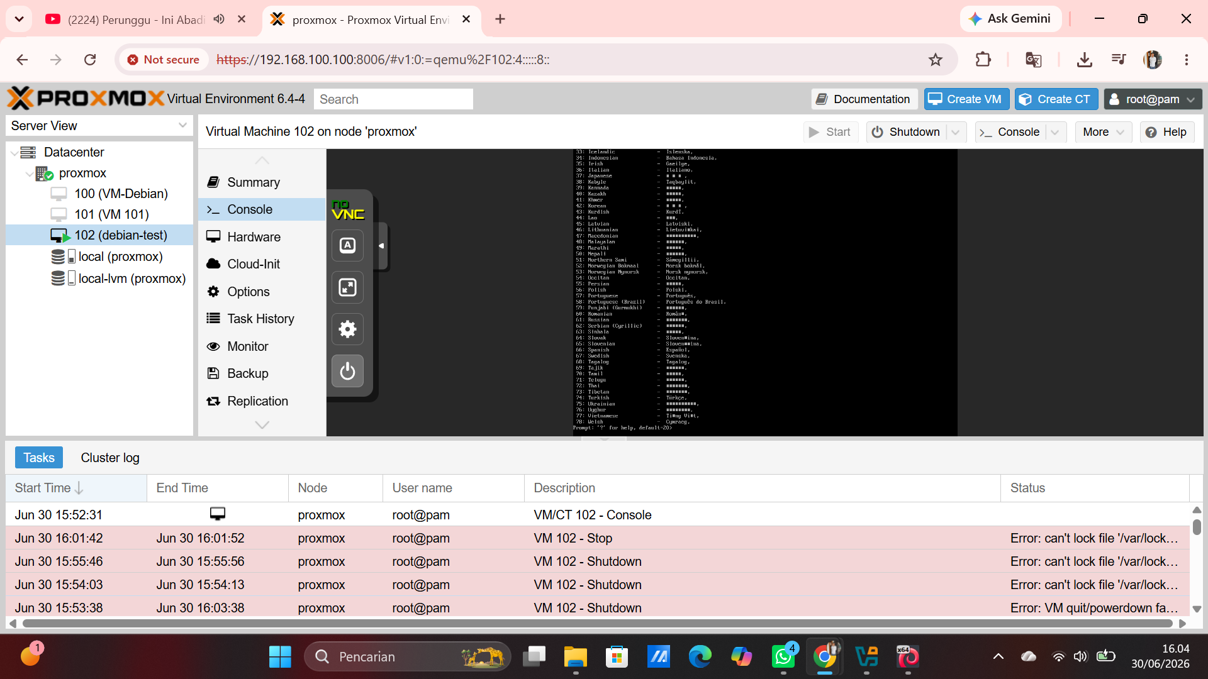
Gambar 4.1 Konfigurasi pembuatan VM 102 (debian-test) pada Proxmox VE

Sebagaimana ditampilkan pada Gambar 4.1, tab Hardware pada VM 102 menunjukkan konfigurasi lengkap yang telah diterapkan, termasuk alokasi memori dasar 4096 MB pada level VirtualBox (PROXMOXVE) yang kemudian dibagi sebagian untuk VM 102 di dalamnya, urutan boot dari media optik (ISO Debian) sebelum hard disk, serta akselerasi VT-x/AMD-V bersarang yang tetap diperlukan untuk mendukung jalannya VM tambahan ini secara lancar di atas Proxmox VE yang juga berjalan secara nested.

- Memulai Instalasi Sistem Operasi Debian
Setelah VM 102 dibuat, proses instalasi dimulai dengan menjalankan VM dan membuka Console berbasis noVNC. Tahap awal instalasi meliputi pemilihan bahasa, lokasi, dan keyboard layout. Pada tahap pemilihan lokasi, sempat terjadi kekeliruan di mana lokasi yang dipilih awalnya adalah United States, sehingga pada tahap konfigurasi zona waktu yang ditampilkan adalah zona waktu Amerika (Eastern, Central, Mountain, Pacific, dan seterusnya), bukan zona waktu Indonesia.
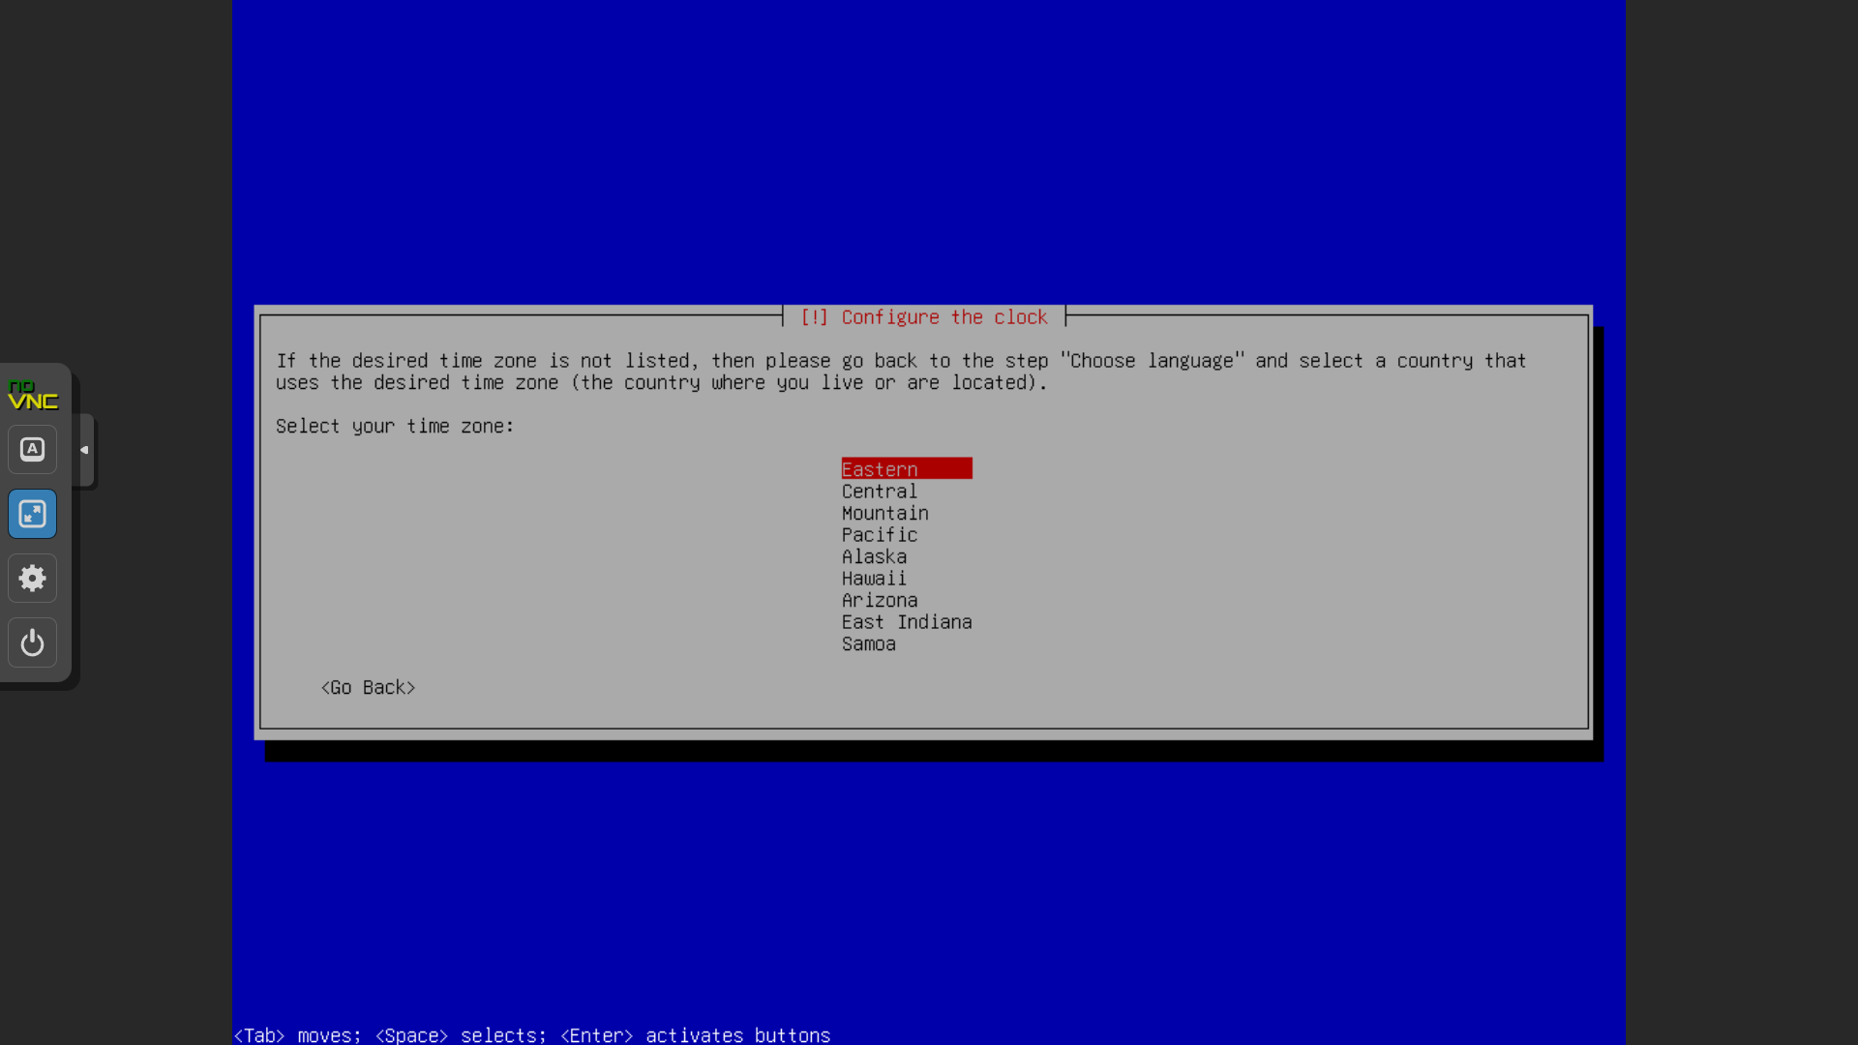
Gambar 4.2 Tampilan konfigurasi zona waktu pada Debian Installer

Sebagaimana ditampilkan pada Gambar 4.2, installer menampilkan pilihan zona waktu Amerika Serikat sebagai akibat dari kekeliruan pemilihan lokasi pada tahap sebelumnya. Kendala ini menjadi pembelajaran penting bahwa tahap pemilihan lokasi pada awal instalasi memiliki pengaruh terhadap beberapa konfigurasi lanjutan, termasuk zona waktu sistem dan daftar mirror package manager yang akan ditampilkan pada tahap berikutnya (lihat subbab 4.3). Koreksi dilakukan dengan kembali ke tahap pemilihan lokasi menggunakan opsi “Go Back” pada installer, kemudian memilih ulang lokasi Asia/Indonesia.

- Konfigurasi Zona Waktu, Partisi Disk, dan Package Manager
Setelah lokasi diperbaiki, instalasi dilanjutkan hingga tahap partisi disk. Skema partisi yang dipilih adalah “All files in one partition (recommended for new users)”, sesuai rekomendasi installer untuk kebutuhan VM sederhana.
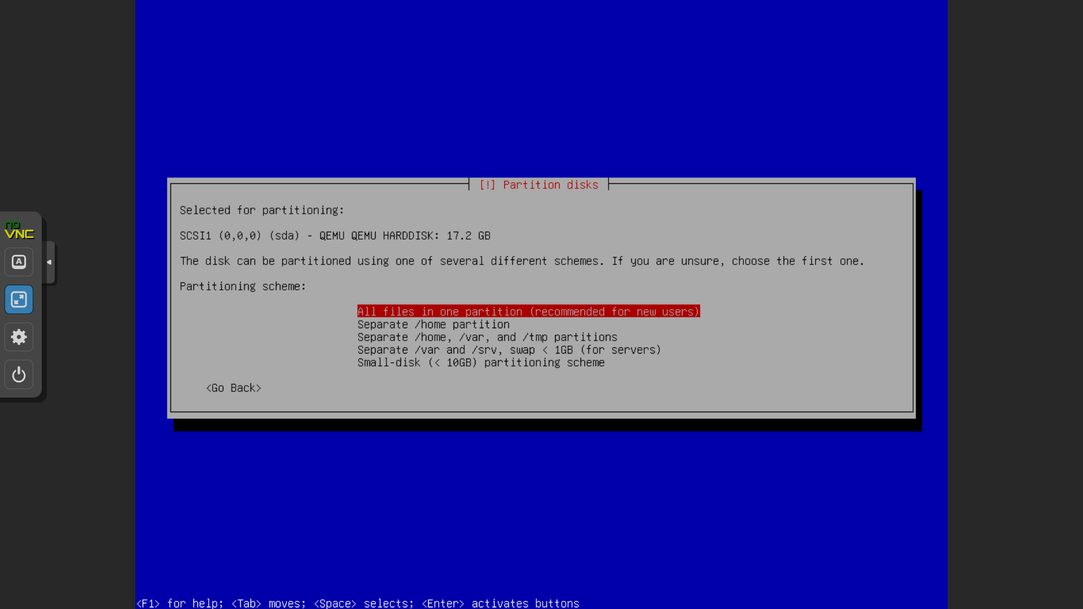
Gambar 4.3 Tampilan pemilihan skema partisi disk pada Debian Installer

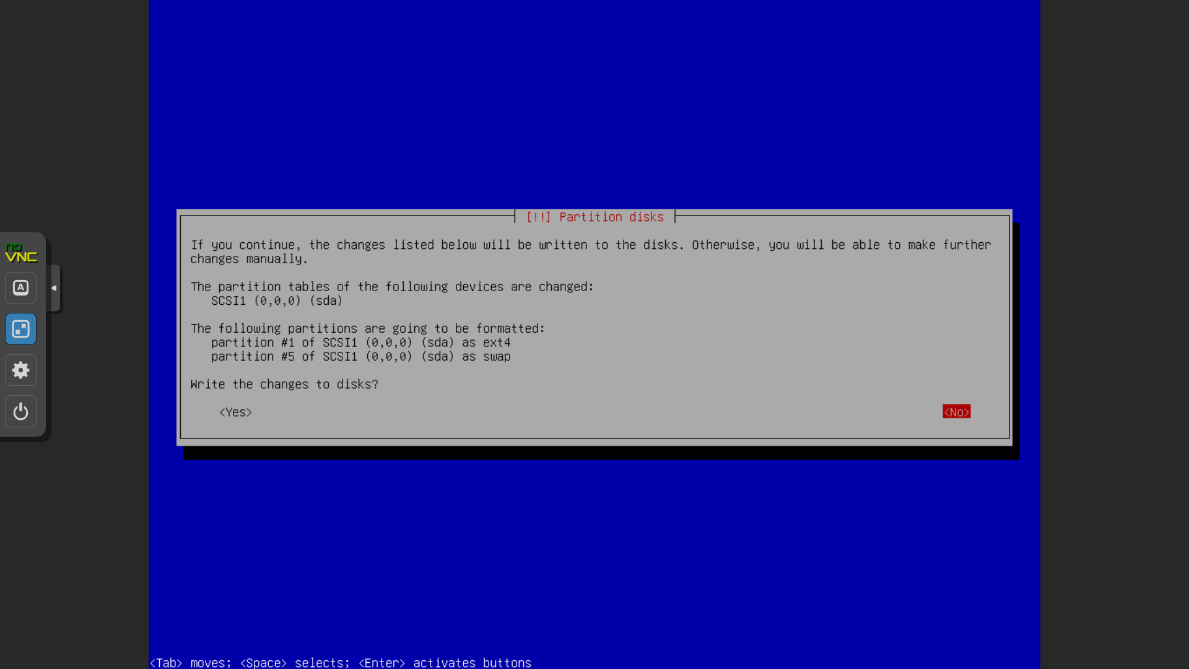
Gambar 4.4 Tampilan konfirmasi penulisan perubahan partisi ke disk

Sebagaimana ditampilkan pada Gambar 4.4, installer menampilkan ringkasan partisi yang akan dibuat, yaitu partition #1 sebagai filesystem ext4 (partisi root) dan partition #5 sebagai swap, sebelum perubahan benar-benar dituliskan ke disk virtual VM 102.
Tahap berikutnya adalah konfigurasi package manager, yaitu pemilihan mirror Debian archive yang akan digunakan untuk mengunduh paket-paket instalasi melalui jaringan.
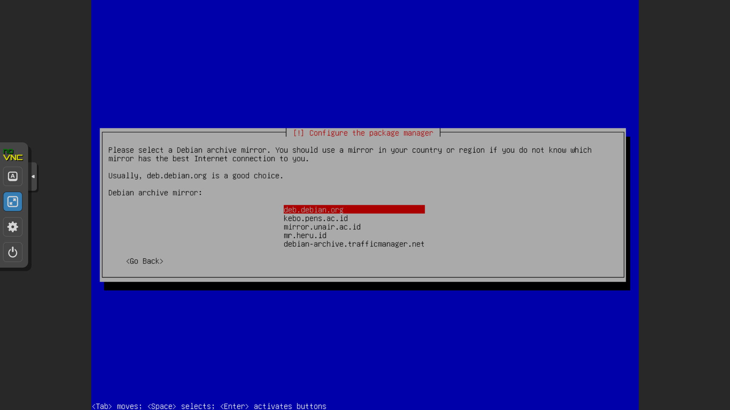
Gambar 4.5 Tampilan pemilihan mirror Debian archive pada konfigurasi package manager

Pada Gambar 4.5, terlihat bahwa installer menampilkan beberapa pilihan mirror lokal Indonesia (kebo.pens.ac.id, mirror.unair.ac.id, mr.heru.id, debian-archive.trafficmanager.net) selain mirror resmi global deb.debian.org, sebagai konfirmasi bahwa koreksi lokasi pada subbab 4.2 telah berhasil diterapkan. Namun, pada tahap ini proses instalasi mengalami kendala signifikan yang akan dibahas pada subbab berikutnya.

- Pengujian Operasi Start, Shutdown, dan Stop
Sejalan dengan proses instalasi VM 102, dilakukan pula pengujian terhadap operasi dasar power management pada VM tersebut, yaitu Start, Shutdown, dan Stop, untuk memahami perilaku masing-masing operasi sebagaimana telah dijelaskan secara teoretis pada subbab 2.3.
- Operasi Start dilakukan beberapa kali sepanjang sesi praktikum untuk menyalakan VM 102, baik pada awal instalasi maupun setelah upaya troubleshooting jaringan.
- Operasi Shutdown dicoba beberapa kali pada saat VM 102 masih berada dalam tahap installer (belum memiliki sistem operasi penuh yang terinstal), dan secara konsisten mengalami kegagalan dengan pesan “error: VM quit/powerdown failed”, karena pada tahap installer belum terdapat layanan ACPI/guest agent yang dapat merespons sinyal shutdown.
- Operasi Stop juga dicoba sebagai alternatif ketika Shutdown gagal, namun pada beberapa percobaan turut mengalami kegagalan dengan pesan “can't lock file '/var/lock/...'”, dikarenakan adanya task Shutdown sebelumnya yang masih berstatus berjalan dan belum melepaskan resource lock VM tersebut.

- Analisis Kegagalan Shutdown dan Resource Lock
Riwayat percobaan operasi power management terhadap VM 102 yang tercatat pada Task History Proxmox VE selama sesi praktikum dirangkum pada tabel berikut.
Waktu | Operasi | Hasil/Status
15:53:38 | Shutdown | Task berjalan lama (loading), belum selesai saat perintah berikutnya dikirim
15:54:03 | Shutdown | Gagal, error: can't lock file '/var/lock/...' (task sebelumnya masih berjalan)
15:55:46 | Shutdown | Gagal dengan error yang sama
16:01:42 | Stop | Gagal, error: can't lock file '/var/lock/...'
16:03:38 | Shutdown (task awal) | Akhirnya selesai dengan status error: VM quit/powerdown failed, karena VM masih di tahap installer tanpa guest OS aktif
Tabel 4.1 Riwayat Percobaan Operasi Shutdown/Stop pada VM 102

Berdasarkan riwayat pada Tabel 4.1, dapat dianalisis bahwa akar masalah kegagalan berulang ini bukan disebabkan oleh kesalahan satu perintah tertentu, melainkan oleh kombinasi dua faktor: pertama, VM 102 pada saat itu masih berada di tahap installer (belum memiliki sistem operasi penuh dengan layanan ACPI yang aktif), sehingga sinyal Shutdown tidak pernah dapat direspons dan task tersebut menjadi “menggantung” dalam waktu lama; kedua, pengiriman perintah baru (Shutdown maupun Stop) sebelum task pertama benar-benar selesai menyebabkan permintaan baru tersebut ditolak oleh mekanisme resource locking sebagaimana dijelaskan pada subbab 2.5, sehingga error yang muncul justru bertumpuk dan tampak seolah sistem mengalami banyak kegagalan terpisah, padahal sumber masalahnya tunggal.

- Pengujian Konektivitas Jaringan VM
Kendala lain yang ditemui selama instalasi adalah kegagalan proses konfigurasi package manager dengan pesan “Bad archive mirror”, yang muncul meskipun mirror yang dipilih sudah benar (termasuk mirror resmi deb.debian.org).
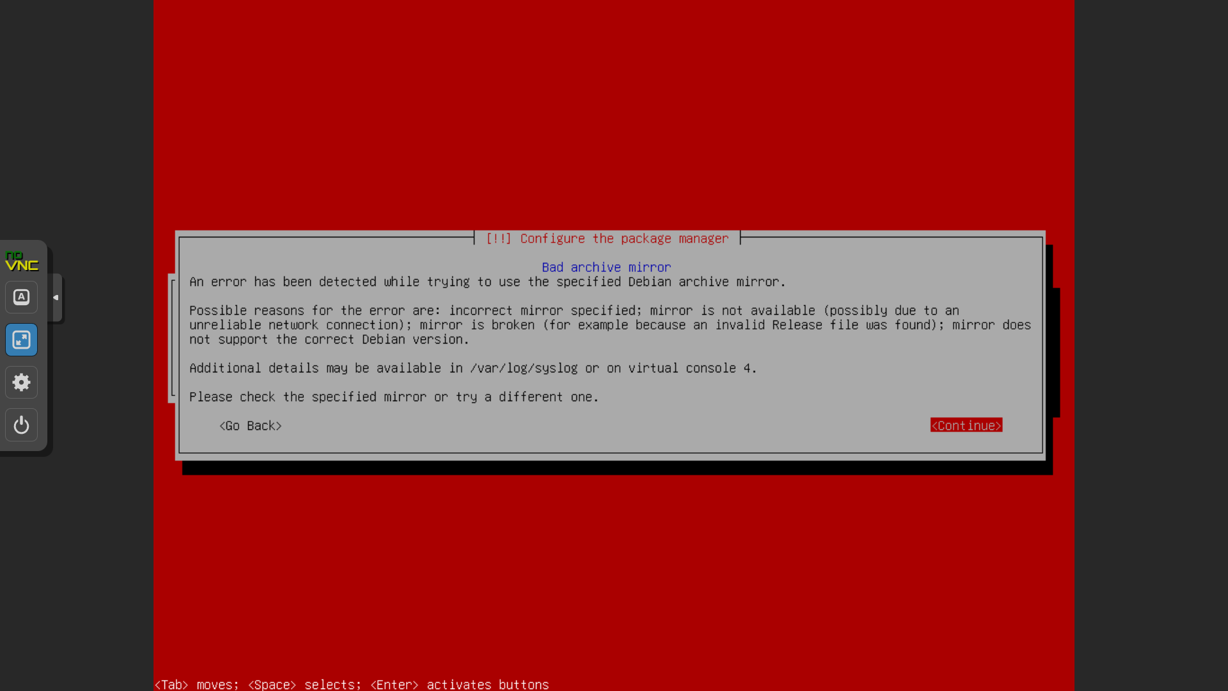
Gambar 4.6 Pesan kegagalan “Bad archive mirror” pada proses instalasi

Untuk mendiagnosis penyebab kegagalan pada Gambar 4.6, dilakukan pemeriksaan konektivitas jaringan dari dalam VM 102 melalui opsi “Execute a shell” pada menu utama installer, menjalankan perintah ip a untuk memeriksa alamat IP yang diperoleh, kemudian ping ke alamat gateway (192.168.100.1) dan DNS publik (8.8.8.8).
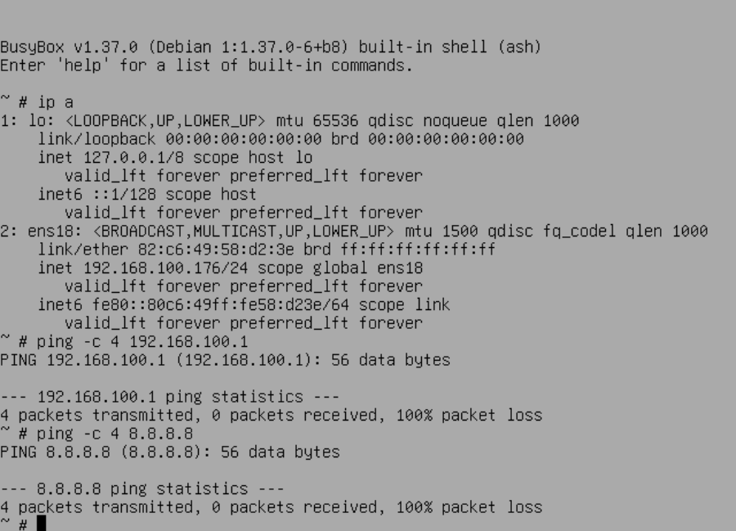
Gambar 4.7 Hasil pengujian konektivitas (ping) dari dalam VM yang menunjukkan kegagalan total
Hasil pada Gambar 4.7 menunjukkan temuan penting: VM 102 berhasil memperoleh alamat IP yang valid (192.168.100.176/24) pada antarmuka ens18, namun pengujian ping ke gateway maupun ke DNS publik 8.8.8.8 sama-sama menghasilkan 100% packet loss (0 dari 4 paket diterima). Temuan ini mengarah pada kesimpulan bahwa permasalahan bukan terletak pada konfigurasi IP, melainkan pada lapisan jaringan yang lebih rendah, yaitu kemampuan adapter Bridged VirtualBox yang berjalan di atas kartu Wi-Fi MediaTek MT7902 untuk meneruskan trafik dengan alamat MAC milik VM 102, sebagaimana telah dijelaskan secara teoretis pada subbab 2.7.
Sebagai langkah lanjutan, dilakukan upaya konfigurasi jaringan NAT internal pada level Proxmox VE (pembuatan bridge tambahan vmbr1 dengan IP forwarding dan iptables masquerade) melalui Shell pada node Proxmox. Pada percobaan awal, sempat terjadi kesalahan teknis berupa kekurangan spasi pada perintah yang dijalankan di command line.
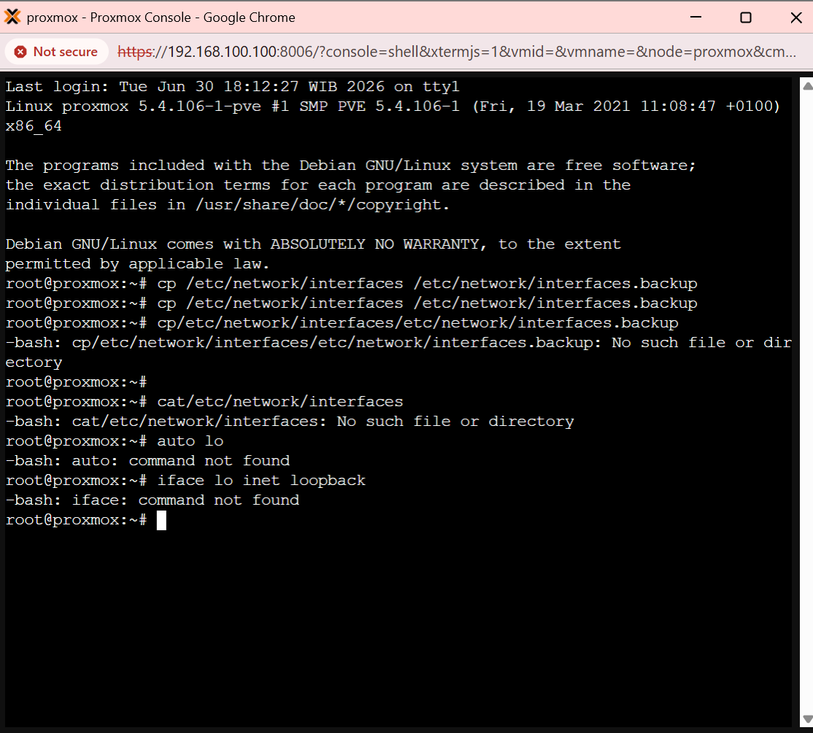
Gambar 4.8 Kesalahan sintaks perintah pada Shell node Proxmox saat troubleshooting jaringan

Sebagaimana ditampilkan pada Gambar 4.8, kesalahan yang terjadi adalah penulisan perintah tanpa spasi yang memadai (misalnya cp/etc/network/interfaces/etc/network/interfaces.backup tanpa spasi), yang menyebabkan shell tidak dapat mengenali argumen perintah dengan benar dan menampilkan pesan “No such file or directory”. Selain itu, ditemukan pula kekeliruan berupa pengetikan isi konfigurasi (seperti auto lo dan iface lo inet loopback) langsung pada prompt bash, alih-alih di dalam editor teks nano, yang menyebabkan baris tersebut diperlakukan sebagai perintah dan menghasilkan pesan “command not found”. Upaya konfigurasi jaringan NAT internal ini masih dalam proses penyelesaian pada saat laporan disusun, dan akan dilanjutkan serta didokumentasikan lebih lanjut pada kesempatan berikutnya.

- Status Akhir VM pada Akhir Sesi Praktikum
Pada akhir sesi praktikum, VM 102 sempat berada dalam kondisi stopped sebagai akibat dari beberapa kali restart komputer host, yang tercermin dari beberapa entri “Start all VMs and Containers” pada Task History.
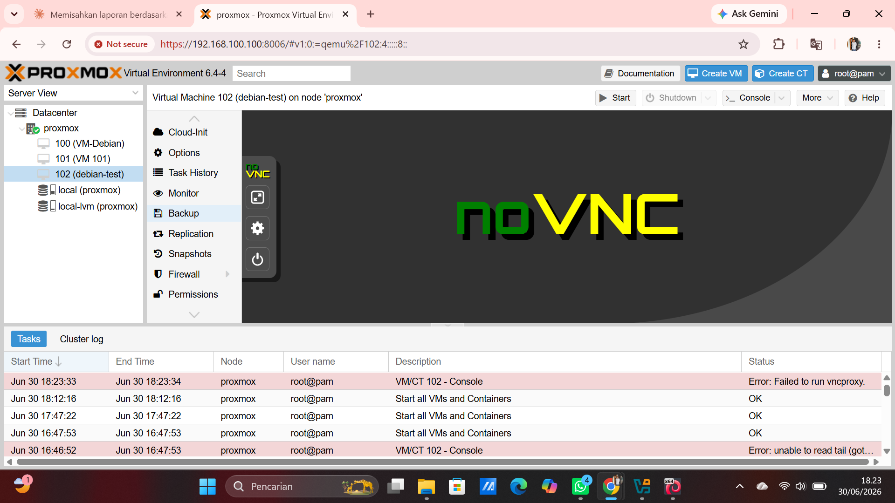
Gambar 4.9 Status VM 102 dalam kondisi stopped beserta riwayat task

Setelah VM 102 dinyalakan kembali secara manual melalui tombol Start, proses boot dapat dilanjutkan dan VM berhasil melewati tahap GRUB hingga masuk ke proses booting dari hard disk, sebagaimana ditunjukkan pada Gambar berikut, yang mengindikasikan bahwa proses instalasi dasar (termasuk instalasi bootloader GRUB) telah berhasil dilakukan sebelum proses instalasi terhenti pada tahap konfigurasi package manager.
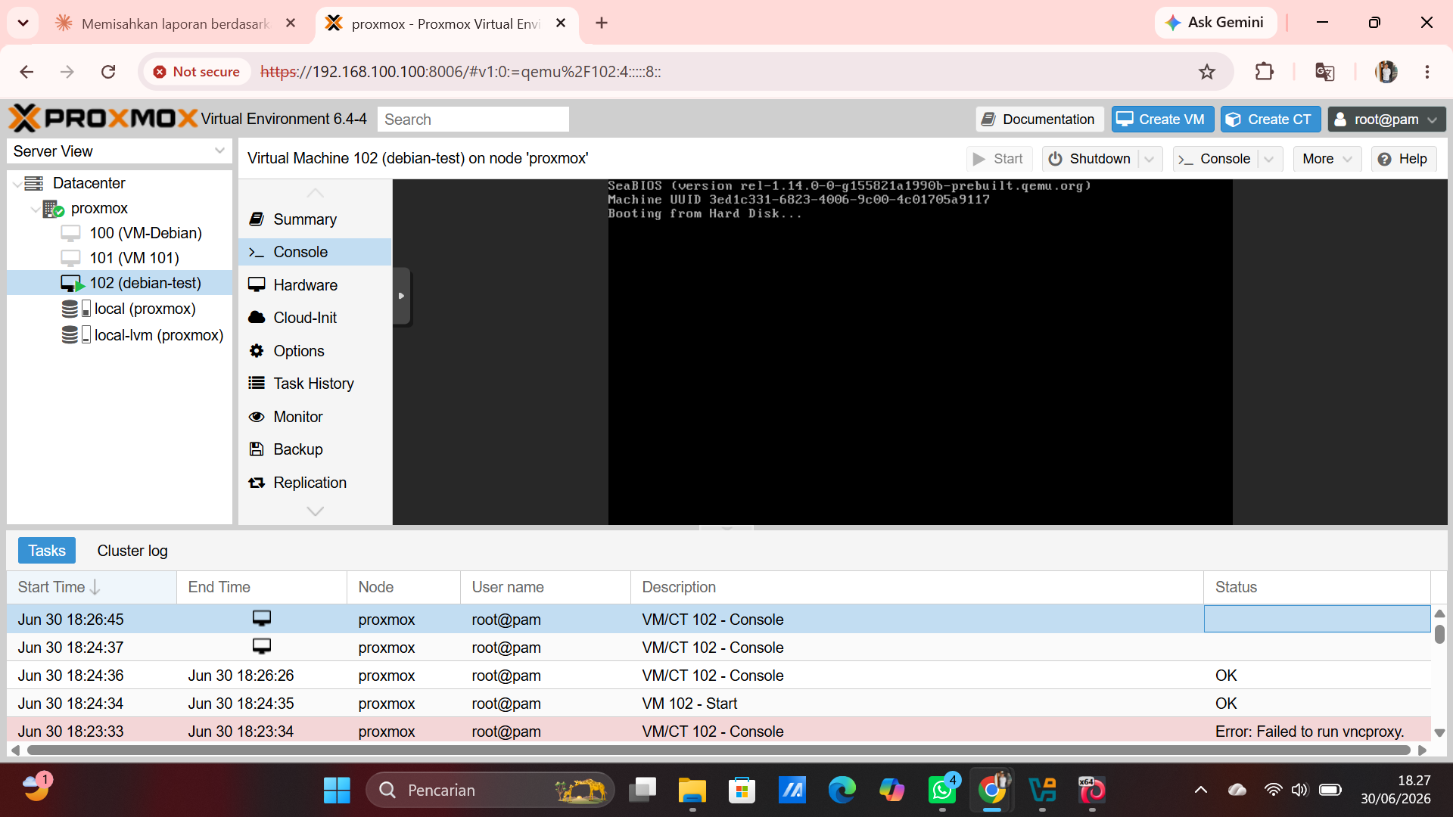
Gambar 4.10 Proses booting VM 102 dari hard disk setelah instalasi dasar selesai

Pada akhir sesi praktikum, VM 102 berada dalam kondisi siap dilanjutkan, dengan rencana tindak lanjut berupa penyelesaian konfigurasi jaringan NAT internal (vmbr1) terlebih dahulu, sebelum melakukan instalasi ulang sistem operasi guest secara lengkap dan melanjutkan ke tahap pengelolaan VM lanjutan (snapshot, clone, resize) pada kesempatan berikutnya.
BAB V
HASIL DAN PEMBAHASAN

- Hasil Praktikum
Berdasarkan rangkaian kegiatan yang telah dilakukan pada BAB IV, diperoleh hasil sebagai berikut:
No | Aspek yang Diuji | Hasil
1 | Pembuatan VM 102 | Berhasil, VM dibuat dengan resource sesuai rencana (2 vCPU, 2048 MB RAM, 17,2 GB disk)
2 | Instalasi sistem operasi Debian | Berhasil sebagian, hingga tahap partisi disk dan instalasi GRUB; terhenti pada tahap konfigurasi package manager akibat kendala jaringan
3 | Operasi Start VM | Berhasil dilakukan berulang kali tanpa kendala
4 | Operasi Shutdown VM | Gagal pada saat VM masih di tahap installer; penyebab teridentifikasi dengan jelas (lihat subbab 5.3)
5 | Operasi Stop VM | Sempat gagal akibat resource lock, namun mekanismenya berhasil dipahami dan dianalisis
6 | Diagnosis konektivitas jaringan VM | Berhasil mengidentifikasi akar masalah (kegagalan promiscuous mode pada Bridged Adapter Wi-Fi)
7 | Konfigurasi NAT internal (vmbr1) | Belum selesai, masih dalam proses troubleshooting kesalahan sintaks perintah
Tabel 5.1 Ringkasan Hasil Praktikum Pengelolaan VM

- Pembahasan
Praktikum pembuatan dan pengelolaan VM ini menunjukkan bahwa proses administrasi virtualisasi, khususnya pada lingkungan nested virtualization, tidak selalu berjalan sesuai rencana pada percobaan pertama. Proses pembuatan VM itu sendiri berjalan lancar tanpa kendala berarti, karena wizard Create VM pada Proxmox VE menyediakan antarmuka yang cukup intuitif. Namun demikian, begitu masuk ke tahap instalasi sistem operasi guest dan pengujian operasi power management, muncul berbagai kendala yang saling berkaitan satu sama lain.
Kendala pertama terkait kegagalan operasi Shutdown menunjukkan pentingnya memahami state sebuah VM sebelum mengirimkan perintah power management. VM yang masih berada di tahap installer belum memiliki layanan sistem operasi penuh yang dapat merespons sinyal ACPI, sehingga perintah Shutdown pada kondisi tersebut secara teoretis memang tidak akan pernah berhasil hingga instalasi selesai dan qemu-guest-agent terpasang. Kendala kedua, yaitu resource lock, menunjukkan pentingnya kesabaran dan disiplin dalam mengirimkan perintah administratif satu per satu, menunggu task sebelumnya selesai sebelum mengirimkan perintah berikutnya, alih-alih mengirimkan perintah secara berulang ketika sistem terlihat tidak merespons.
Kendala ketiga dan yang paling signifikan dampaknya terhadap kelanjutan praktikum adalah kegagalan konektivitas jaringan pada VM 102. Temuan bahwa VM berhasil memperoleh IP namun gagal total dalam pengujian ping mengarahkan analisis pada lapisan jaringan fisik, yaitu karakteristik kartu Wi-Fi yang digunakan sebagai dasar Bridged Adapter pada VirtualBox. Hal ini menjadi pembelajaran penting bahwa kendala pada lingkungan nested virtualization tidak selalu dapat diselesaikan hanya dengan memeriksa konfigurasi pada level guest OS atau level Proxmox VE saja, melainkan juga perlu ditelusuri hingga ke level hypervisor host (VirtualBox) dan bahkan karakteristik perangkat keras jaringan yang digunakan.

- Analisis Akar Masalah
Secara keseluruhan, dapat diidentifikasi tiga akar masalah independen yang saling berinteraksi pada praktikum ini:
- Masalah pada level instalasi: VM masih berada di tahap installer (belum memiliki OS penuh), yang membuat operasi Shutdown graceful tidak dapat berfungsi, sehingga sebaiknya operasi Stop (force) yang digunakan apabila perlu mematikan VM pada kondisi ini, atau lebih baik membiarkan instalasi berjalan hingga selesai terlebih dahulu.
- Masalah pada level administrasi/operasional: pengiriman perintah power management secara beruntun tanpa menunggu task sebelumnya selesai, yang menyebabkan resource lock saling bertumpuk dan menghasilkan pesan error yang membingungkan jika tidak dipahami konteksnya.
- Masalah pada level infrastruktur jaringan: keterbatasan dukungan promiscuous mode pada kartu Wi-Fi yang digunakan untuk Bridged Adapter, yang menyebabkan VM pada level nested kedua (VM 102) tidak dapat berkomunikasi dengan jaringan fisik meskipun telah memperoleh alamat IP yang valid.
Ketiga masalah ini bersifat independen namun saling memperumit proses debugging apabila tidak dipisahkan analisisnya secara sistematis, sebagaimana telah dilakukan pada BAB IV laporan ini.

- Kendala dan Solusi
No | Kendala | Solusi/Status Penanganan
1 | Shutdown gagal terus-menerus saat VM masih di tahap installer | Diidentifikasi bahwa Shutdown tidak akan berfungsi sebelum OS terinstal penuh; solusi: gunakan Stop, atau tunggu instalasi selesai dan pasang qemu-guest-agent
2 | Error “can't lock file” saat mengirim perintah Shutdown/Stop berulang | Diselesaikan dengan memahami konsep resource locking, dan disiplin menunggu satu task selesai sebelum mengirim perintah baru
3 | Kekeliruan pemilihan lokasi installer (United States, bukan Indonesia) | Diselesaikan dengan kembali ke tahap awal installer (Go Back) dan memilih ulang lokasi Asia/Indonesia
4 | Error “Bad archive mirror” pada konfigurasi package manager (berulang pada beberapa mirror berbeda) | Diidentifikasi sebagai masalah konektivitas jaringan VM (bukan masalah pemilihan mirror), dibuktikan melalui pengujian ping yang gagal total
5 | VM mendapat IP tetapi tidak bisa ping ke gateway/DNS sama sekali | Diidentifikasi sebagai kemungkinan keterbatasan promiscuous mode pada kartu Wi-Fi yang dijembatani; solusi yang sedang diterapkan: konfigurasi NAT internal (vmbr1) pada Proxmox VE, masih dalam proses penyelesaian
6 | Kesalahan sintaks perintah (kurang spasi, salah konteks shell vs editor nano) saat konfigurasi jaringan manual | Diperbaiki dengan memastikan spasi pada setiap argumen perintah, serta memastikan isi konfigurasi hanya diketik di dalam editor nano, bukan langsung di prompt bash
Tabel 5.2 Kendala dan Solusi Selama Praktikum
BAB VI
PENUTUP
- Kesimpulan
- Pembuatan Virtual Machine (VM) baru pada Proxmox VE dapat dilakukan dengan mudah melalui wizard Create VM, namun keberhasilan VM untuk beroperasi penuh sangat bergantung pada kelancaran proses instalasi sistem operasi guest, yang pada gilirannya bergantung pada konektivitas jaringan yang berfungsi dengan baik.
- Operasi Shutdown dan Stop pada Proxmox VE memiliki mekanisme yang berbeda secara fundamental; Shutdown bergantung pada respons guest OS terhadap sinyal ACPI, sedangkan Stop bekerja secara paksa tanpa bergantung pada kondisi guest OS, sehingga pemilihan operasi yang tepat perlu disesuaikan dengan kondisi VM saat itu.
- Mekanisme resource locking pada Proxmox VE berperan penting dalam mencegah konflik antar task, namun dapat menimbulkan kebingungan bagi pengguna baru apabila perintah dikirimkan secara berulang tanpa menunggu task sebelumnya selesai.
- Kendala konektivitas jaringan pada VM bertingkat (nested) dapat bersumber dari lapisan yang lebih rendah daripada konfigurasi IP semata, dalam kasus ini teridentifikasi kemungkinan kuat berasal dari keterbatasan dukungan promiscuous mode pada kartu Wi-Fi yang digunakan sebagai dasar Bridged Adapter di VirtualBox.
- Proses troubleshooting yang sistematis, meliputi pemeriksaan IP address, pengujian konektivitas bertahap (ping ke gateway, kemudian ke DNS luar), serta analisis riwayat task, terbukti efektif dalam mengidentifikasi akar masalah meskipun penyelesaian akhirnya belum sepenuhnya tuntas pada saat laporan ini disusun.
- Pengelolaan VM tingkat lanjut, seperti snapshot, clone, dan resize, belum dapat didokumentasikan pada laporan ini karena VM belum mencapai kondisi running yang stabil dengan konektivitas jaringan yang berfungsi penuh, dan akan menjadi bahan tindak lanjut pada praktikum/laporan berikutnya.

- Saran
- Sebelum mengirimkan perintah power management (Shutdown/Stop/Reboot) terhadap sebuah VM, sebaiknya selalu memeriksa Task History terlebih dahulu untuk memastikan tidak ada task lain yang masih berjalan terhadap VM yang sama.
- Pada lingkungan nested virtualization yang menggunakan kartu Wi-Fi sebagai dasar Bridged Adapter, sebaiknya dipertimbangkan sejak awal untuk menguji konektivitas VM bertingkat (nested) terlebih dahulu sebelum memulai proses instalasi yang panjang, agar kendala jaringan dapat terdeteksi lebih dini.
- Disarankan untuk segera menginstal qemu-guest-agent pada setiap VM segera setelah sistem operasi guest selesai diinstal, agar operasi Shutdown graceful dapat berfungsi dengan andal pada penggunaan selanjutnya.
- Untuk penyelesaian kendala jaringan yang ditemui pada laporan ini, disarankan untuk melanjutkan dan menuntaskan konfigurasi NAT internal (vmbr1) pada Proxmox VE, dengan ketelitian ekstra pada penulisan perintah (memastikan spasi dan konteks shell yang benar), sebagai solusi jangka panjang yang tidak bergantung pada karakteristik kartu Wi-Fi host.
- Setelah kendala jaringan teratasi, sangat disarankan untuk melanjutkan dokumentasi pengelolaan VM tingkat lanjut (snapshot, clone, resize hardware) sebagai pelengkap laporan ini, mengingat aspek tersebut merupakan bagian penting dari kompetensi pengelolaan VM yang diharapkan pada mata kuliah ini.
DAFTAR PUSTAKA
Proxmox Server Solutions GmbH. (2026). Proxmox VE Administration Guide – Bab Qemu/KVM Virtual Machines. Diakses dari https://pve.proxmox.com/pve-docs/pve-admin-guide.pdf
Proxmox Server Solutions GmbH. (2026). QEMU Guest Agent Documentation. Proxmox VE Wiki.
Debian Project. (2026). Debian GNU/Linux 13 “Trixie” Installation Guide. Diakses dari situs resmi Debian Project.
Oracle Corporation. (2026). Oracle VM VirtualBox User Manual – Bab Virtual Networking dan Promiscuous Mode. Oracle Corporation.
Tim Dosen Pengampu. (2026). Modul Praktikum Keamanan Cloud: Praktikum Membuat dan Mengelola VM. Program Studi Teknik Informatika, Politeknik Purbaya Kabupaten Tegal.

